**ATIVIDADES EXTENSIONISTAS**

**Proposta de Tema / Trabalho Final**

**Curso**

(    ) Bacharelado em Engenharia da Computação

( X ) Bacharelado em Engenharia de Software

(    ) CST em Análise e Desenvolvimento de Sistemas

(    ) CST em Banco de Dados

(    ) CST em Ciência de Dados

(    ) CST em Desenvolvimento Mobile

(    ) CST em Gestão da Tecnologia da Informação

(    ) CST em Jogos Digitais

(    ) CST em Redes de Computadores

**Disciplina**

(   ) Atividade Extensionista I: Tecnologia Aplicada à Inclusão Digital – Levantamento

( X ) Atividade Extensionista II: Tecnologia Aplicada à Inclusão Digital – Projeto

(    ) Atividade Extensionista III: Tecnologia Aplicada à Inclusão Digital – Análise

(    ) Atividade Extensionista IV: Tecnologia Aplicada à Inclusão Digital – Implementaçã

**Etapa**

( X ) Validação da proposta

(    ) Trabalho final

**Aluno(s) e RU(s)**

|  |  |
| --- | --- |
| **Aluno** | **RU** |
| Carlos Henrique Monnerat Quintanilha | 4328237 |

**Título**

Implementação de um site para adoção de animais utilizando Html, CSS, Javascript e React!

**Setor de Aplicação**

Casas de abrigo de animais, a nível municipal.

**Objetivos de Desenvolvimento Sustentável (ODS)**

(    ) 01. Erradicação da pobreza

(    ) 02. Fome zero e agricultura sustentável

( X ) 03. Saúde e bem-estar

(    ) 04. Educação de qualidade

(    ) 05. Igualdade de gênero

(    ) 06. Água potável e saneamento

(    ) 07. Energia limpa e acessível

(    ) 08. Trabalho decente e crescimento econômico

(    ) 09. Indústria, inovação e infraestrutura

(    ) 10. Redução das desigualdades

(    ) 11. Cidades e comunidades sustentáveis

(    ) 12. Consumo e produção responsáveis

(    ) 13. Ação contra a mudança global do clima

(    ) 14. Vida na água

( X ) 15. Vida terrestre

(    ) 16. Paz, justiça e instituições eficazes

(    ) 17. Parcerias e meios de implementação

**Objetivos**

* Ajudar animais em situação de rua a encontrarem um novo lar;
* Desenvolver um ambiente virtual onde as pessoas possam encontrar com facilidade, animais disponíveis para adoção em sua região;
* Mapear a quantidade de animais em situação de vulnerabilidade existente na cidade;
* Ajudar a diminuir a disseminação de doenças causadas pela proliferação de animais de rua.

**Metodologia**

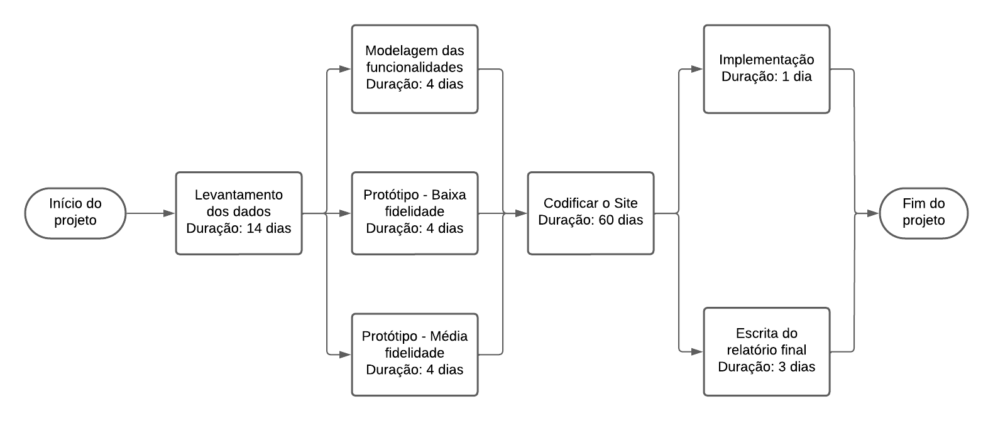

**Resultados Esperados/Obtidos**

Visita ao abrigo de animais Anjos Peludos de Teresópolis – RJ

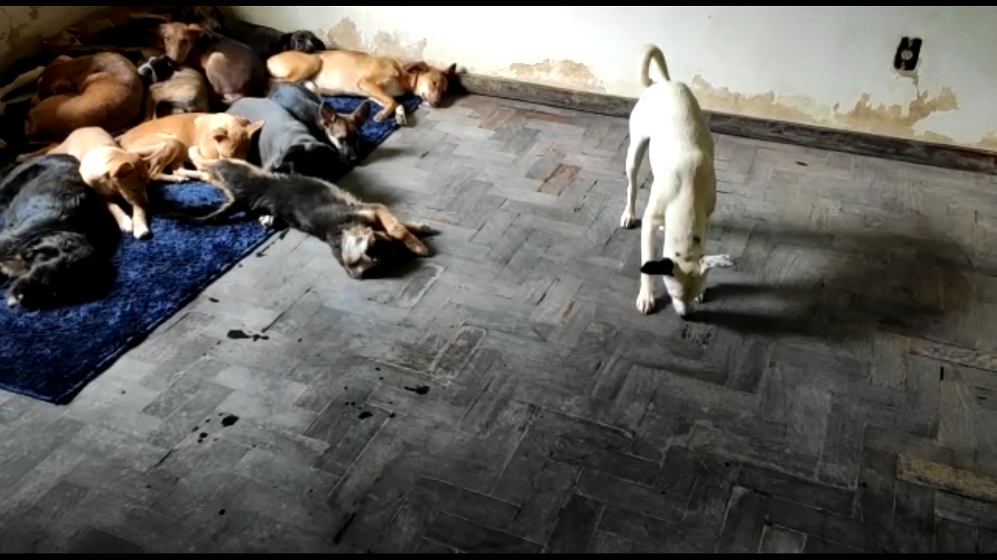

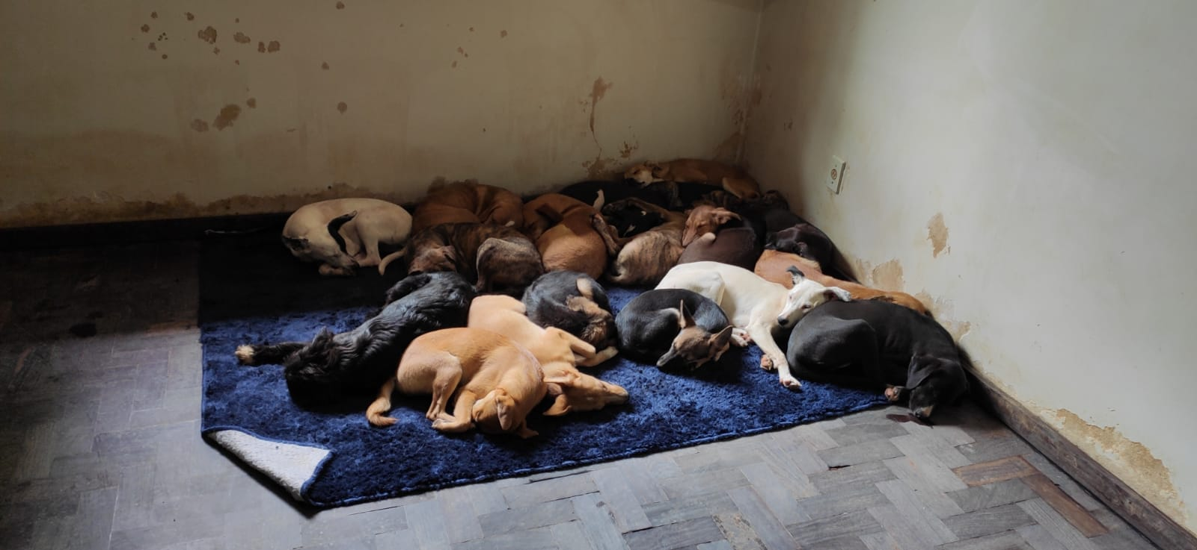

Gatos abandonados no antigo café SanTelmo de Teresópolis – RJ

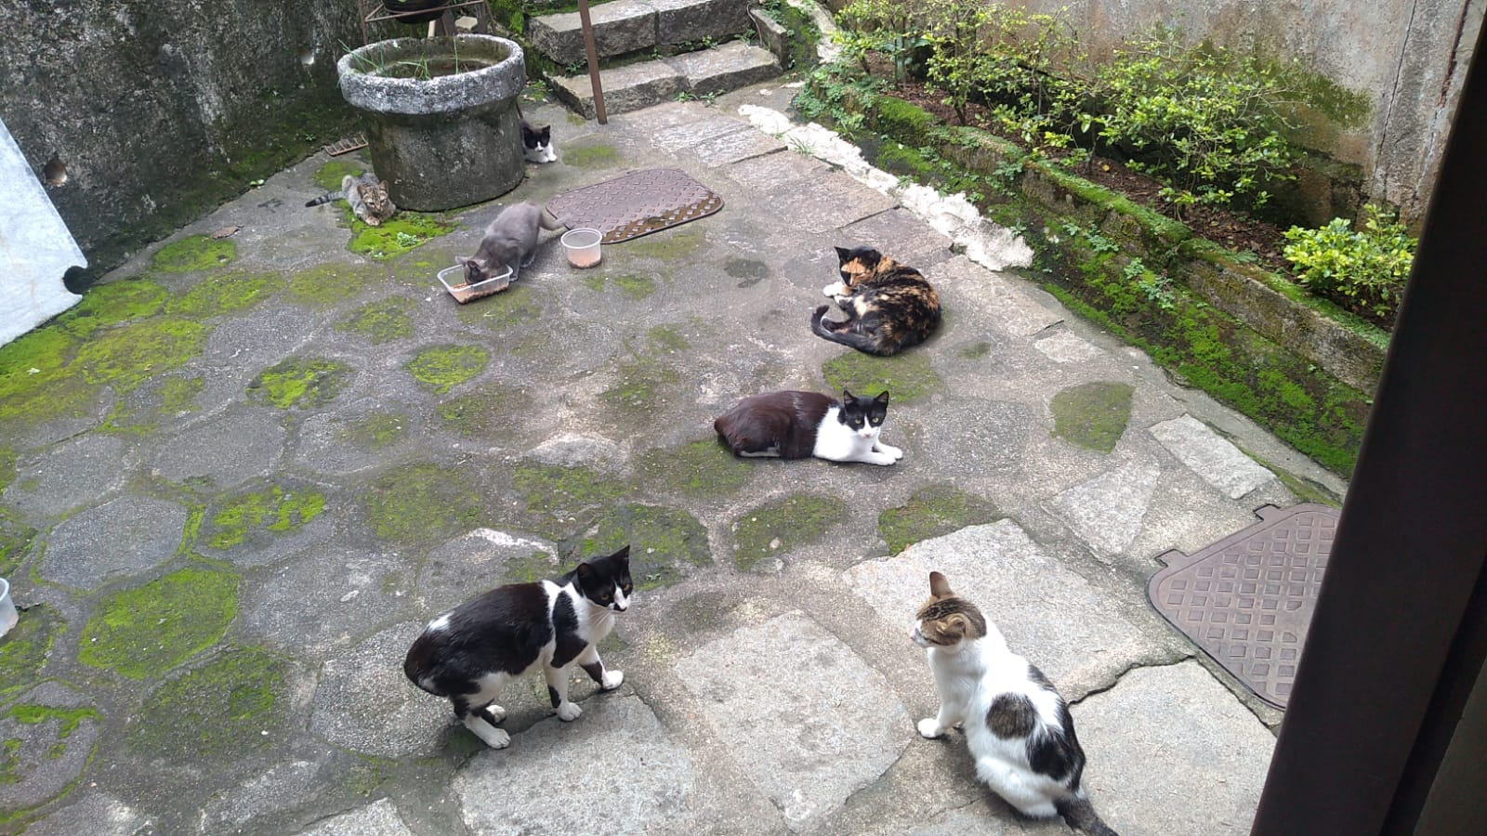

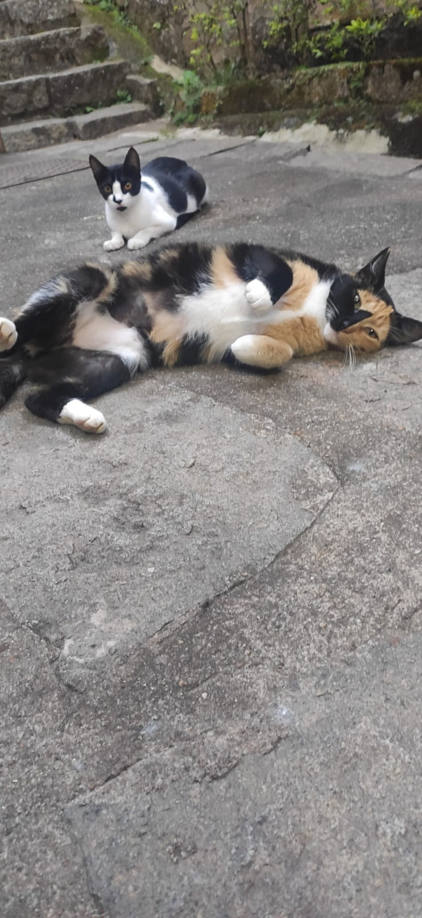

Lista de requisitos funcionais:

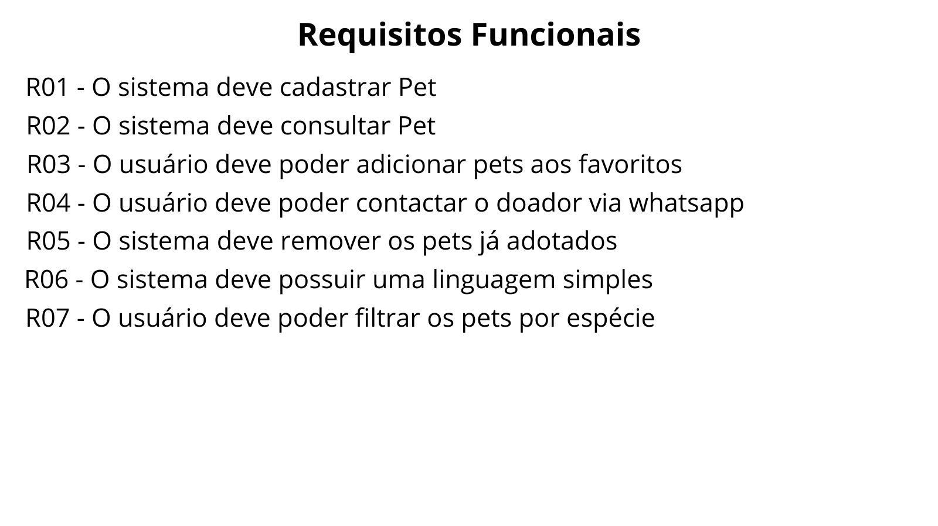

Diagrama de caso de uso:

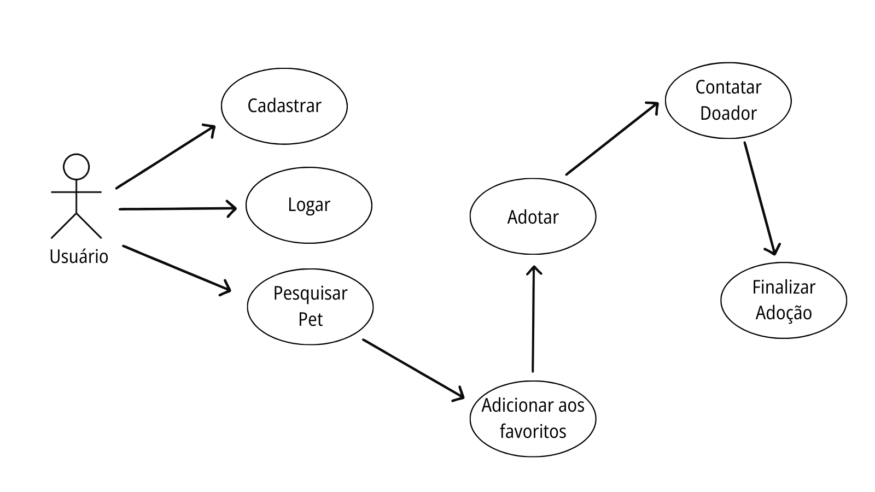

Protótipo de média fidelidade do site:

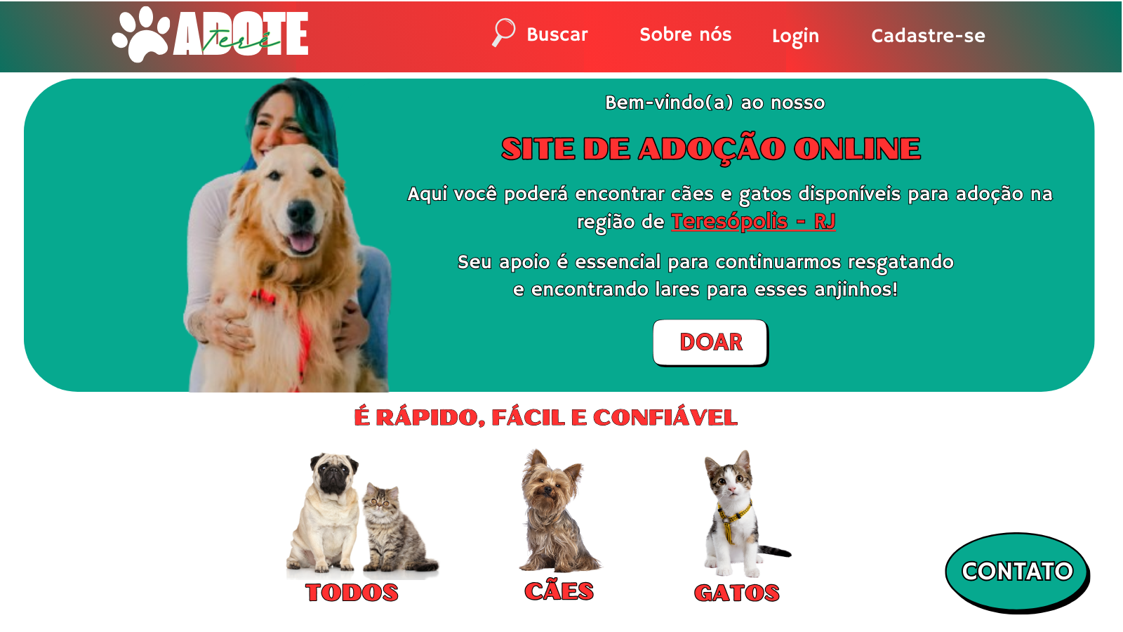

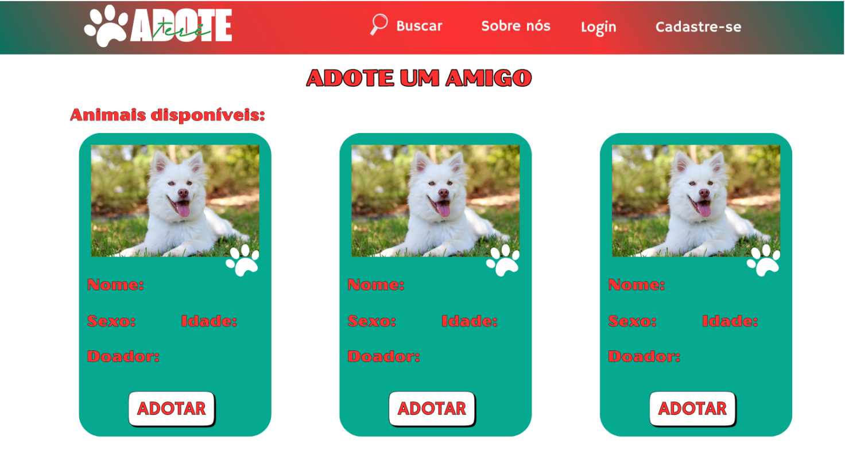

**Considerações Finais**

Neste projeto pude aprender que segundo a OMS – Organização Mundial da Saúde, é estimado que no Brasil haja cerca de 20 milhões de cães e 10 milhões de gatos em situação de vulnerabilidade; assim como também pude evidenciar que no país ainda não há uma cultura forte de adoção, ainda é mais comum a compra destes animais.

Outro aprendizado importante foi a necessidade de avaliar se a pessoa interessada na adoção tem as condições adequadas para o animal em questão, isso pode evitar uma série de problemas, e de que o animal acabe voltando para as ruas.

Uma grande dificuldade encontrada foi a dificuldade de conciliar trabalho e faculdade com o projeto, um bom gerenciamento de tempo será um fator crucial para o andamento da atividade, assim também como encontrar parceiros que possam ajudar em questões de saúde dos animais, como tratamento veterinário.